Rapport de Projet : Plateforme intelligente de stages et d’opportunités pour étudiants
1. Introduction
1.1 Contexte
Les étudiants rencontrent de nombreuses difficultés dans leur recherche de stage ou d’opportunité professionnelle : méconnaissance des entreprises, dispersion des informations, difficulté d’adéquation entre profil et offre, absence de retours d’expérience, et processus d’inscription répétitif sur différentes plateformes. Parallèlement, les entreprises peinent à trouver des candidats pertinents et à gérer leurs offres. Les universités détiennent des rapports de stage et des retours d’expérience utiles mais non centralisés.
1.2 Objectif du projet
Développer une plateforme web intelligente qui facilite la mise en relation entre étudiants, entreprises et administration. La plateforme permet :
- aux étudiants de créer un profil facilement (manuellement ou par import de CV), de consulter des offres et entreprises, d’accéder à des retours d’expérience et rapports de stage, et de recevoir des recommandations personnalisées.
- aux entreprises de créer un compte, publier des offres, présenter leur structure.
- à un administrateur de valider les contenus pour garantir la qualité des données.
2. Description générale de la plateforme
La plateforme repose sur trois acteurs principaux :
- Étudiant : recherche de stages, consultation d’entreprises, partage d’expériences.
- Entreprise : publication d’offres, gestion de profil.
- Administrateur : validation des comptes entreprises, modération des rapports et feedbacks.
Fonctionnalités clés
- Inscription étudiante avec saisie manuelle ou extraction automatique depuis un CV (PDF).
- Tableau de bord personnalisé avec recommandations d’entreprises et d’offres.
- Consultation des entreprises (description, domaine, localisation, offres, feedbacks, rapports de stage).
- Dépôt de feedback et de rapports de stage par les étudiants.
- Inscription entreprise (compte classique ou via scraping pour enrichir la base).
- Administration : validation, gestion des utilisateurs.
- Système de recommandation intelligent basé sur le profil de l’étudiant.
3. Architecture technique
Composant | Technologie
Frontend | React
Backend | FastAPI (Python)
Base de données | PostgreSQL
Analyse CV | Python (NLP, extraction de texte)
Scraping | Python (BeautifulSoup, Scrapy)
L’architecture suit le modèle RESTful : le backend expose une API consommée par le frontend React.
4. Conception de la base de données
Le modèle relationnel a été conçu pour stocker toutes les informations nécessaires au fonctionnement de la plateforme. Le diagramme de classes (non reproduit ici) se traduit par les tables suivantes :
Table users
Champ | Type | Description
id | SERIAL PRIMARY KEY | Identifiant unique
email | VARCHAR UNIQUE | Email de connexion
password | VARCHAR | Mot de passe hashé
role | VARCHAR | 'student', 'company' ou 'admin'

Table students
Champ | Type | Description
id | SERIAL PRIMARY KEY
user_id | INT REFERENCES users(id) | Liaison avec users
first_name | VARCHAR | Prénom
last_name | VARCHAR | Nom
phone | VARCHAR | Téléphone
university | VARCHAR | Université
degree | VARCHAR | Diplôme préparé
field_of_study | VARCHAR | Domaine d’étude
specialization | VARCHAR | Spécialité
current_year | INT | Année d’étude
bio | TEXT | Biographie
linkedin_url | VARCHAR
github_url | VARCHAR
Table companies
Champ | Type | Description
id | SERIAL PRIMARY KEY
user_id | INT REFERENCES users(id)
name | VARCHAR | Nom entreprise
description | TEXT
industry | VARCHAR | Secteur
location | VARCHAR
website | VARCHAR
company_size | VARCHAR | Taille
Table cvs
Un étudiant peut avoir plusieurs CV (un principal). Chaque CV est lié à un étudiant.
Champ | Type | Description
id | SERIAL PRIMARY KEY
student_id | INT REFERENCES students(id)
title | VARCHAR | Titre du CV
language | VARCHAR | Langue du CV
file_url | VARCHAR | Lien vers le fichier PDF (optionnel)
Table skills
Compétences techniques extraites du CV ou saisies manuellement.
Champ | Type | Description
id | SERIAL PRIMARY KEY
cv_id | INT REFERENCES cvs(id)
name | VARCHAR | Nom de la compétence
category | VARCHAR | Catégorie (programmation, data, etc.)
level | VARCHAR | Niveau (débutant, intermédiaire, avancé)
Table soft_skills
Compétences comportementales.
Champ | Type | Description
id | SERIAL PRIMARY KEY
cv_id | INT REFERENCES cvs(id)
name | VARCHAR
level | VARCHAR
Table experiences
Expériences professionnelles (stages, emplois).
Champ | Type | Description
id | SERIAL PRIMARY KEY
cv_id | INT REFERENCES cvs(id)
company_name | VARCHAR
role | VARCHAR | Poste
description | TEXT
start_date | DATE
end_date | DATE
Table education
Parcours académique.
Champ | Type | Description
id | SERIAL PRIMARY KEY
cv_id | INT REFERENCES cvs(id)
institution | VARCHAR
degree | VARCHAR
field_of_study | VARCHAR
specialization | VARCHAR
start_year | INT
end_year | INT
grade | VARCHAR | Mention
description | TEXT
Table languages
Langues parlées.
Champ | Type | Description
id | SERIAL PRIMARY KEY
cv_id | INT REFERENCES cvs(id)
name | VARCHAR
level | VARCHAR | (A1, B2, natif, etc.)
Table certificates
Certifications et formations complémentaires.
Champ | Type | Description
id | SERIAL PRIMARY KEY
cv_id | INT REFERENCES cvs(id)
title | VARCHAR
organization | VARCHAR
issue_date | VARCHAR
url | VARCHAR
description | TEXT
Table clubs
Activités associatives et clubs.
Champ | Type | Description
id | SERIAL PRIMARY KEY
cv_id | INT REFERENCES cvs(id)
name | VARCHAR | Nom du club
role | VARCHAR | Rôle occupé
description | TEXT
Autres tables (à venir)
- offers : pour les offres de stage publiées par les entreprises.
- applications : pour gérer les candidatures.
- feedbacks : avis des étudiants sur les entreprises.
- reports : rapports de stage déposés.
5. Inscription manuelle de l’étudiant
L’endpoint /register/student a été implémenté avec FastAPI. Il reçoit un JSON complet contenant toutes les informations de l’étudiant, y compris les listes de compétences, expériences, formations, etc. Le code assure :
- Vérification de l’unicité de l’email.
- Création de l’utilisateur (table users) avec mot de passe hashé.
- Création de l’entrée dans students.
- Création d’un CV principal lié à l’étudiant.
- Insertion en masse des compétences techniques, soft skills, expériences, formations, langues, certificats et clubs.
L’utilisation de db.flush() après chaque ajout permet de récupérer les identifiants sans valider la transaction, et un unique db.commit() final garantit la cohérence des données.
Extrait du code (auth.py)
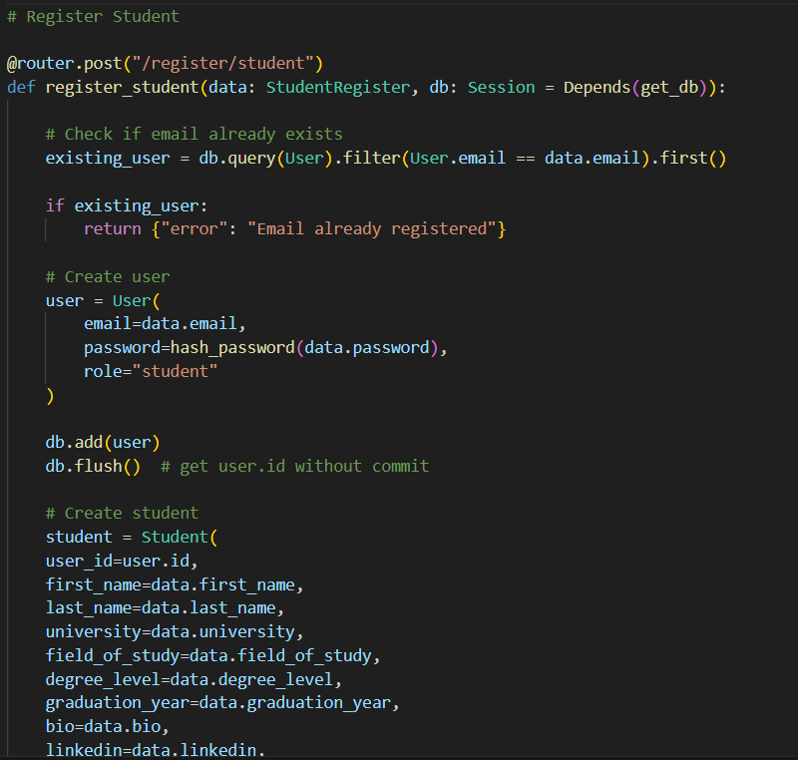
…..

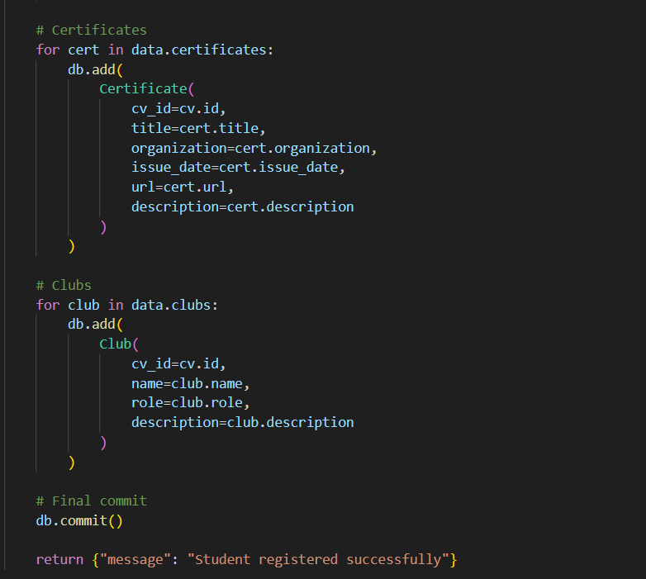
Test :
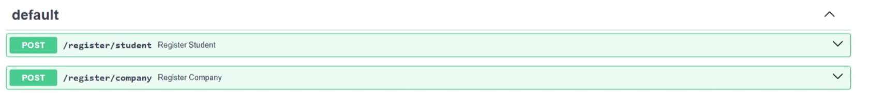
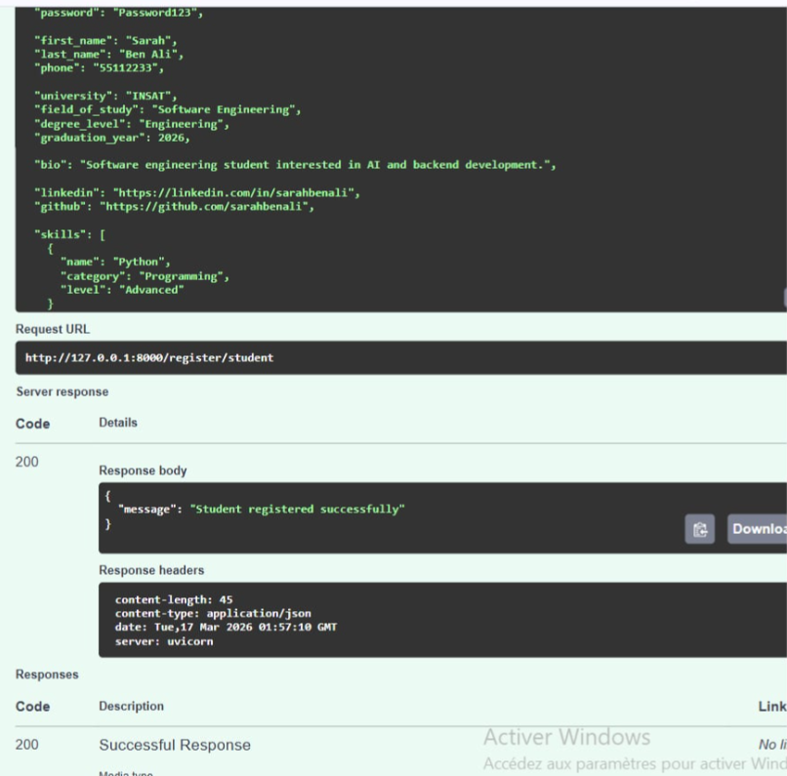
PostegerSQL :
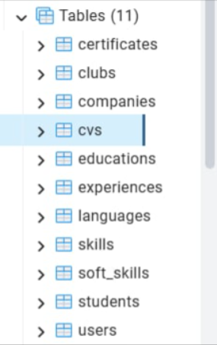
6. Technologies utilisées
Composant | Technologie | Rôle
Backend | FastAPI | API REST, validation des données avec Pydantic
Base de données | PostgreSQL | Stockage relationnel
ORM | SQLAlchemy | Interaction avec la BD
Sécurité | passlib (bcrypt) | Hachage des mots de passe
Extraction CV | Python (pdfplumber, spaCy) | Analyse des PDF (Mayssa)
Scraping | BeautifulSoup, Scrapy | Collecte d’entreprises
Frontend | React | Interface utilisateur (à venir)

